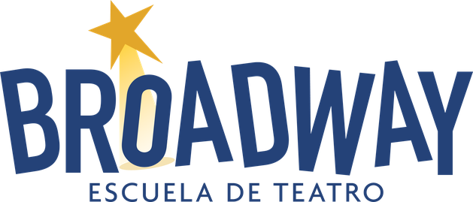
CURSO 2023-2024

IMPRESO DE MATRÍCULA
DATOS DEL ALUMNO:
NOMBRE Y APELLIDOS______________________________________________________________
FECHA DE NACIMIENTO _____________________________

PADRE, MADRE, TUTOR LEGAL:
NOMBRE Y APELLIDOS _____________________________________________________________
DOMICILIO ______________________________________________________________________
LOCALIDAD __________________________________ PROVINCIA __________________________
TELÉFONOS _______________________________CORREO ELECTRÓNICO____________________

DOMICILIACIÓN BANCARIA:

TITULAR_______________________________________________________D.N.I. _____________

CÓDIGO CUENTA CLIENTE:
IBAN:_
E | S

Los recibos se cargarán al número de cuenta indicado el día 20 de cada mes, siendo el primer cargo
el 20 de Septiembre de 2023 y el último el 20 de Mayo de 2024.
(Si lo prefiere, puede pagar en EFECTIVO en el centro.)

……………………………………………………………………………………………………………………………………………………….
LEY DE PROTECCIÓN DE DATOS
RESPONSABLE: Identidad: Gabriel Sánchez García-Pardo – NIF: 71355143N Dir. Postal: RACIMO, 16 Tfno.649614725 Correo electrónico: escuelateatrjr@gmail.com.
“En nombre de la empresa tratamos la información que nos facilita con el fin de prestarles el servicio solicitado y realizar la facturación del mismo. Los datos proporcionados se conservarán mientras se mantenga la relación comercial o durante los años necesarios para cumplir con las obligaciones legales. Los datos no se cederán a terceros salvo en los casos en que exista una obligación legal. Usted tiene derecho a obtener confirmación sobre si en BROADWAY (Gabriel Sánchez García-Pardo) estamos tratando sus datos personales. Por tanto, tiene derecho a acceder a sus datos personales, rectificar los datos inexactos o solicitar su suspensión cuando los datos no sean necesarios.
Así mismo solicito su autorización para ofrecerle productos y servicios relacionados con los solicitados y fidelizarle como cliente.”
SI
NO

CURSO 2023-2024
AUTORIZACIÓN
YO,______________________________________________________________________________,
en mi condición de padre, madre o tutor legal de:
_________________________________________________________________________________,
Mediante la presente eximo y libero a BROADWAY Escuela de Teatro y a sus titulares y empleados de cualquier responsabilidad por lesiones o accidentes que pueda sufrir el/la alumno/a durante su asistencia a las clases de la Escuela de Teatro Broadway.

_______________________________________. ________________________. (Firma del Padre, Madre o Tutor legal.) (Firma)
Para atender a la seguridad y salud de su hijo, le rogamos nos aporte la siguiente información:
Las siguientes personas están autorizadas a recoger a mi hijo del centro: (por favor, incluya el nombre de los padres) __________________________________________________________________________________
__________________________________________________________________________________
Nota: Por favor, comuníquenos por escrito si el estudiante tiene permiso para salir de nuestras instalaciones con personas distintas a las enumeradas arriba.

Teléfono de la madre_______________ Lugar de trabajo______________________________
Teléfono del padre_________________ Lugar de trabajo______________________________

Por favor, indique si su hijo toma alguna medicación o necesita algún cuidado especial:
__________________________________________________________________________________
Nombre y teléfono de su médico o centro sanitario:
__________________________________________________________________________________
AUTORIZO A BROADWAY, Escuela de teatro A TOMAR FOTOGRAFÍAS Y VÍDEOS DE MI HIJO
EN LAS CLASES Y ACTIVIDADES DE LA ESCUELA DE TEATRO PARA USARLAS CON
PROPÓSITOS PROMOCIONALES.

___________________________________________________________________ (Firma y fecha.)

